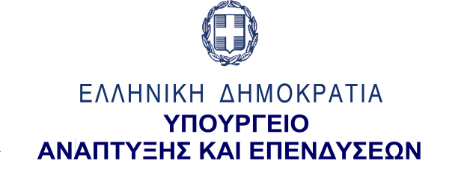

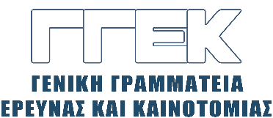

ΔΕΛΤΙΟ ΤΥΠΟΥ 27.11.2021

Συνάντηση ΓΓΕΚ με τον Γενικό Διευθυντή του CINVESTAV, Καθ. José Mustre de León, από το Μεξικό

24 Νοεμβρίου 2021

Ο Γενικός Γραμματέας Έρευνας και Καινοτομίας,  Καθ. Αθανάσιος Κυριαζής, συναντήθηκε την Τετάρτη 24 Νοεμβρίου 2021, με τον Γενικό Διευθυντή του CINVESTAV (Centro de Investigación y de Estudios Avanzados del Instituto Politécnico Nacional, Center for Research and Advanced Studies of the National Polytechnic Institute), και μέλος του Τεχνικού Συμβουλίου Γνώσης και Καινοτομίας του Υπουργείου Εξωτερικών του Μεξικού, Καθ. José Mustre de León, και συζήτησαν για τις δυνατότητες συνεργασίας μεταξύ Μεξικού και Ελλάδας.

Η συνάντηση πραγματοποιήθηκε με την ευκαιρία του συνεδρίου που διοργάνωσαν οι πρεσβείες των χωρών GRULAC (χώρες Λατινικής Αμερικής και Καραϊβικής) στην Αθήνα και το ΔΙΚΤΥΟ σε συνεργασία με το Οικονομικό Φόρουμ αδελφών με τίτλο:

«Ελλάδα - Λατινική Αμερική: Παράλληλες μνήμες και προοπτικές για το μέλλον. Οι επαναστάσεις του 19ου αιώνα και τα επιτεύγματα του σήμερα σε θέματα έρευνας και καινοτομίας».

Ακολουθούν φωτογραφίες από την συνάντηση.

Φωτογραφία 1:

Εικόνα που περιέχει κείμενο, οροφή, όρθιος, δάπεδο

Περιγραφή που δημιουργήθηκε αυτόματα

Φωτογραφία 2:

Εικόνα που περιέχει τοίχος, εσωτερικό, καθρέφτης

Περιγραφή που δημιουργήθηκε αυτόματα

Φωτογραφία 3:

Εικόνα που περιέχει εσωτερικό, τοίχος, οροφή, άνδρας

Περιγραφή που δημιουργήθηκε αυτόματα